# **I Hermoso Loreto con La Paz**

**MT-40499** - Web: <https://viaje.mt/fQXLr>

**5 días y 4 noches**

Desde $17999 MXN | TPL + 1599 IMP

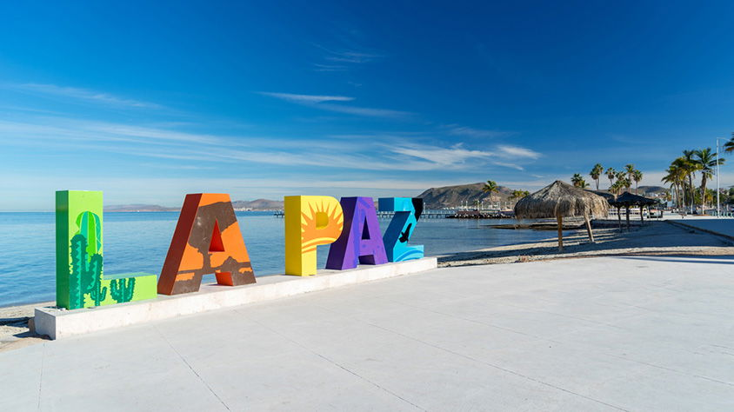

**Incluye vuelo con**

|  |
| --- |
|  |

#### **I SALIDAS**

Salidas Diarias

#### **I PAISES**

México.

#### **I CIUDADES**

La Paz, Loreto.

#### **I ITINERARIO**

**DÍA 01 MÉXICO - LA PAZ- LORETO**

Cita en el aeropuerto de la Ciudad de México 3 horas antes para tomar el vuelo rumbo a La Paz, llegada y recibimiento por nuestro guía. A la hora indicada traslado a la terminal de La Paz para tomar el autobús con destino a Loreto (tiempo aproximado de camino 5 hrs.) llegada al hermoso y más antiguo poblado de la península de Baja California Loreto con 300 años de historia, protegido por Sierra la Giganta y el mar de Cortez. Llegada, registro en su hotel por su cuenta el cual se encontrará cruzando la calle en donde los dejará el autobús. Alojamiento.

**DÍA 02 LORETO**

Desayuno y salida al tour de ciudad donde conoceremos la iglesia el centro y el hermoso malecón. Tiempo libre para actividades personales o para tomar un paseo opcional (no incluido) a la isla coronado donde podrá apreciar comunidades de lobos marinos, podrá descansar en una hermosa playa virgen en una de las islas. Tarde libre. Alojamiento.

**DÍA 03 LORETO – LA PAZ**

Después del desayuno, A la hora indicada dirigirse a la terminal de autobuses de Loreto por su cuenta que se encuentra cruzando la calle para tomar el autobús con destino a La Paz (tiempo aproximado de camino 5 hrs.) Llegada y recibimiento por parte de nuestro guía. Iniciaremos con un tour de ciudad por el centro y malecón de este bello lugar. Alojamiento.

**DÍA 04 LA PAZ**

Desayuno Tiempo libre para disfrutar de la playa o para realizar actividades personales. Posibilidad de tomar una excursión opcional a la Isla Espiritu Santo; isla declarada patrimonio de la humanidad por la UNESCO debido a su enorme biodiversidad. Alojamiento.

**DÍA 05 LA PAZ – MEXICO**

Desayuno, tiempo libre hasta la hora indicada para su traslado al aeropuerto para abordar el vuelo de regreso a la Ciudad de México.

**\*\*El itinerario puede sufrir modificaciones por causa de fuerza mayory ajena a Mega Travel tales como cierres por contingencia, bloqueos, retrasos de líneas aéreas etc sin embargo siempre tratamos de cumplir con el itinerario para convivencia de los pasajeros\*\***

**\*El itinerario podrá ser modificado, según el horario de vuelos confirmados por cada salida\***

#### **I TARIFAS**

|  |  |  |  |
| --- | --- | --- | --- |
| **Triple** | **Doble** | **Sencillo** | **Menor 3-10** |
| $ 17,999 | $ 18,399 | $ 21,399 | $ 15,799 |

**IMPUESTOS Y SUPLEMENTOS**

|  |  |
| --- | --- |
| Impuestos Aéreos | $ 1,599 |

- Precios por persona en MXN- Los precios cambian constantemente, así que te sugerimos la verificación de estos, y no utilizar este documento como definitivo.- Consulte suplemento por temporada alta

#### **I HOTELES**

|  |  |  |  |
| --- | --- | --- | --- |
| **HOTELES PREVISTOS O SIMILARES** | | | |
| **HOTEL** | **CIUDAD** | **TIPO** | **PAÍS** |
| The Marine Waterfront Hotel / City Express La Paz / H Blue / One La Pazo Similar. | La Paz | Turista | México |
| Hacienda Suites O Similar | Loreto | Turista | México |
| Ésta es la relación de los hoteles utilizados más frecuentemente en este circuito. Reflejada tan sólo a efectos indicativos, pudiendo ser el pasajero alojado en establecimientos similares o alternativos | | | |

**Precios vigentes hasta el 31/12/2025**

#### **I EL VIAJE INCLUYE**

● Vuelo redondo MEX-LAP-MEX en clase Turista

● Todos los traslados como se especifica en el itinerario

● 2 noches de hospedaje en Loreto en hotel categoría 4 estrellas o similar.

● 2 noches de hospedaje en La Paz en hotel categoría 4 estrellas o similar.

● Desayuno diario en el hotel (excepto el día de llegada)

● Traslado redondo en autobús regular La Paz – Loreto – La Paz

● City tour en La Paz

● City tour en Loreto

#### **I EL VIAJE NO INCLUYE**

● IMPUESTOS $1,599 MXN POR PERSONA

● MALETA DOCUMENTADA

● DESAYUNO EL DÍA DE LLEGADA

● GASTOS PERSONALES, PROPINAS (SEGUROS MÉDICOS, ALIMENTOS Y/O TOURS OPCIONALES, SERVICIOS NO ESPECIFICADOS)

#### **I NOTAS**

**NOTAS IMPORTANTES**

Para su comodidad, algunas veces el equipaje será movido por los maleteros hasta sus cuartos asignados en los hoteles; por lo cual les recomendamos que no guarden ningún objeto de valor en los mismos ya que no nos hacemos responsables por estos.

Mínimo de 02 pasajeros para operar esta salida.

Este programa se operan todos los dias

**RECOMENDACIONES DE VIAJE**

Le sugerimos llevar consigo ropa cómoda, gorra y calzado bajo de preferencia tenis para las caminatas y visitas a las zonas arqueológicas. En épocas de lluvia impermeable. Así como también efectivo, para comidas y compras, algunos lugares podrían no aceptar pagos con tarjeta.

**POLÍTICAS DE CONTRATACIÓN Y CANCELACIÓN**

<https://cdn.mtmedia25.com/contratos/contratoadhesion-astromundo-20241002.pdf>

**Precios indicados en MXN, pagaderos en Moneda Nacional al tipo de cambio del día.**

**Los precios indicados en este sitio web, son de carácter informativo y deben ser confirmados para realizar su reservación ya que están sujetos a modificaciones sin previo aviso.**